**Messung von Spurenverunreinigungen in der weltgrößten PEM-Elektrolyseanlage**

**Auf einen Blick:**

* Messung von Spurenverunreinigungen in Wasserstoff für

Brennstoffzellen

* Reduzierte Betriebskosten durch Argon als Trägergas
* Alle Analysen an Wasserstoff für Brennstoffzellen nach

SAE-Standards aus einer Hand

* 

**Zusätzlich verfügbar:**

Fotos  
 Videos   
 Englische Version

**Michell, April 2021. In Bécancour (Kanada) hat Air Liquide die größte PEM-Elektrolyseanlage (Proton Exchange Membrane) der Welt aufgebaut. Zur Messung von Spurenverunreinigungen im produzierten Wasserstoff entschied man sich für das HyDetek-System von LDetek.**

Mit dem 20-MW-PEM-Elektrolyseur investiert Air Liquide in seine bereits bestehende Wasserstoff­anlage. Er wird jährlich etwa 3.000 Tonnen Wasserstoff produzieren und damit eine entscheidende Rolle bei der Versorgung Nordamerikas spielen, um die steigende Nachfrage nach kohlenstoffarmem Wasserstoff für die Industrie und im Transportwesen zu bedienen. Der neue PEM-Elektrolyseur soll den Kohlenstoffausstoß um fast 27.000 Tonnen pro Jahr reduzieren, verglichen mit der Wasserstoff­produktion durch Dampfreformierung. Diese Menge entspricht den jährlichen Emissionen von circa 10.000 Autos.

Das HyDetek-System von LDetek dient der Messung von Spurenverunreinigungen in hochreinem Wasserstoff (UHP) für Brennstoffzellen. Im Falle der Wasserelektrolyse überprüft das System den in der Anlage produzierten Wasserstoff auf Spuren von Sauerstoff, Stickstoff und Kohlendioxid. Zum Einsatz kommt dafür ein mit dem patentieren Plasma-Emissionsdetektor von LDetek ausgestatteter MultiDetek2 Gaschromatograph. Der verbaute PlasmaDetek2 ist mit den entsprechenden selektiven optischen Filtern für die Messung von O2, N2 und CO2 konfiguriert – den Hauptverunreinigungen, die in durch Wasserelektrolyse hergestelltem Wasserstoff kontrolliert werden müssen. Durch die Verwendung von Argon als Trägergas für den Gaschromatographen reduzieren sich die Betriebskosten im Vergleich zu heliumbasierten Geräten um das 4- bis 5-Fache.

Das HyDetek-System bewährt sich in unterschiedlichen Konfigurationen und Ausstattungsvarianten bei der Analyse von Spurenverunreinigungen in Wasserstoff für Brennstoffzellen. Je nach Elektrolyse-Methode handelt es sich dabei um Spuren von Schwefel, Ameisensäure, Formaldehyd, Ammoniak und Halogene, aber auch Sauerstoff, Argon, Stickstoff, Methan, Kohlenstoffmonoxid und -dioxid, Nichtmethankohlenwasserstoffe, Helium und Wasser. Da alle Module im gleichen Analysenschrank montiert sind, kann LDetek das komplette Spektrum an Analysen aus einer Hand anbieten, die für Brennstoffzellen-Wasserstoff gemäß SAE-Standards erforderlich sind.

Englische Version: [LDetek selected for trace impurity measurements](https://www.processsensing.com/en-us/news/LDetek-trace-impurity-measurements-largest-PEM-plant-hydrogen-production.htm)

**Kontakt Michell Kontakt Presseagentur**

Michell Instruments GmbH awikom GmbH

Evelyn Adrian David Kalke

Max-Planck-Str. 14 Otto-Hahn-Ring 3-5

61381 Friedrichsdorf 64653 Lorsch

Tel: +49 (0) 6172 591720 Tel: +49 (0) 6251 1755013

[evelyn.adrian@michell.com](mailto:mailto:evelyn.adrian@michell.com) [david.kalke@awikom.de](mailto:mailto:david.kalke@awikom.de)

[www.michell.de](http://www.michell.de/) [www.awikom.de](http://www.awikom.de/)

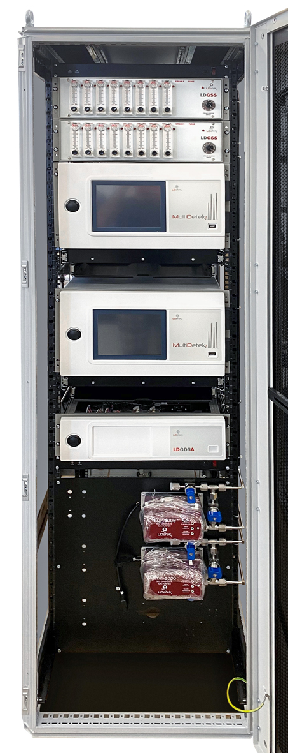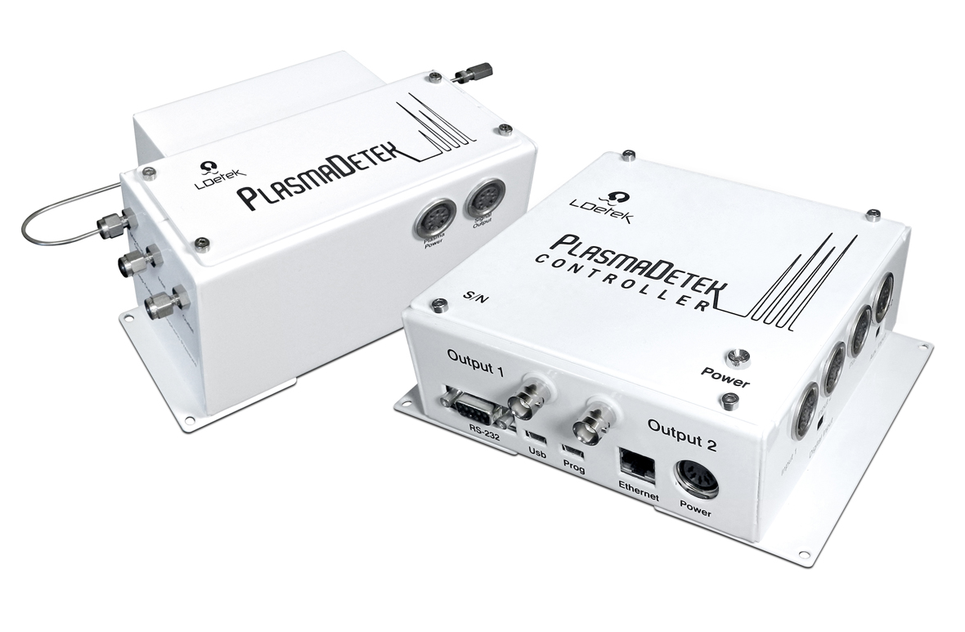

HyDetek Analysen-Schrank, die Komplettlösung PlasmaDetek Detektor und PlasmaDetek Controller

nach SAE Standards (Bildquellen: LDetek)

**Über die Michell Instruments Gruppe**­­

Die [Michell Instruments](http://www.michell.com/de/) Gruppe ist weltweit führend im Bereich Instrumentierungslösungen für Taupunkt, relative Feuchte und Sauerstoffkonzentration. Mit mehr als 40 Jahren Erfahrung in Entwicklung und Herstellung von Sensoren, Messgeräten, Analysatoren und kundenspezifischen Lösungen für die Messung und Kalibrierung dieser wichtigen Größen, ist Michell Instruments in vielen Anwendungen und Industriezweigen täglich präsent – z.B. Automotive, Druckluft, Energieerzeugung, Petrochemie, Öl und Gas, Nahrungsmittel, Pharma, um nur einige zu nennen. Unsere innovativen Produkte machen Prozesse kostengünstiger, sauberer, energieeffizienter und sicherer. Die Firmengruppe betreibt mehrere Fertigungsstandorte in Europa mit Hauptstandort in Ely, UK. Michell Instruments Sales und Service Center verteilen sich auf 11 Standorte weltweit, mit weiteren lokal vernetzten Standorten und Distributoren, die über ausgebildetes Vertriebs- und Servicepersonal zur direkten Unterstützung vor Ort in 56 Ländern präsent sind.

Michell Instruments ist Mitglied der Industriellen Technologie Gruppe [Process Sensing Technologies (PST)](http://www.processsensing.com/), zu der ebenfalls die Firmen [Analytical Industries Inc.](http://aii1.com/) , [Rotronic](https://www.rotronic.com/de-de/) , [LDetek](http://www.ldetek.com/) , [DYNAMENT](https://www.dynament.com/), [S.S.C](https://www.status-scientific.com/) und [NTRON](https://www.ntron.com/) gehören.

**Text und druckfähiges Bildmaterial unter** [**pr.awikom.de/michell**](http://www.pr.awikom.de/michell)